VISITA AL 19° CONVEGNO AIIC

Lo scorso 18 Maggio, noi studenti della classe IV B del Liceo Scientifico “A. Guarasci” di Rogliano (CS), ci siamo recati in visita al 19° Convegno Nazionale dell'Associazione Italiana Ingegneri Clinici (AIIC), tenutosi presso l'Università degli Studi "Magna Graecia" di Catanzaro nei giorni 16, 17 e 18 Maggio 2019.
Il Congresso, oltre a fornire una serie di approfondimenti su argomenti imprescindibili dell’attività dei professionisti impegnati nella sanità, è stato una occasione per richiamare l’attenzione sul ‘Sud che si muove’ e su un centro di vita accademica, sanitaria e tecnologica attivo e particolarmente dinamico, quale è il polo universitario di Catanzaro.
La scelta di partecipare come ospiti è nata dall’interesse di alcuni di noi verso l’ingegneria biomedica e clinica e dall’intenzione di seguire tali corsi di studio nell'ateneo di Germaneto dopo il conseguimento del diploma. L'attività del 18 maggio è servita comunque a fornire utili indicazioni sulle future prospettive di studio di tutti noi, che in questo momento ci stiamo ponendo domande sulle nostre prossime scelte universitarie.
Una volta giunti sul posto, accompagnati dalla prof.ssa Tiziana Spezzano, nostra docente di Scienze, abbiamo visitato l'esposizione dei macchinari sanitari presentati al convegno, una serie di soluzioni innovative per le problematiche cliniche, in grado di aiutare medici ed infermieri a svolgere il loro lavoro al meglio. Un esempio di tali soluzioni è la cosiddetta "realtà mixata", ottenuta tramite occhiali speciali che consentono di fondere il reale e il virtuale in un ambiente in cui oggetti fisici e digitali coesistono e interagiscono in tempo reale, con grande utilità per il chirurgo che opera (progettata da “General Electric Helcare”) ; oppure dei tavoli da operazione in fibra di carbonio, radiotrasparente, così da lasciar passare i raggi X nel momento stesso dell'intervento, per una migliore visione panoramica (creazione a cura di “STERIS”) ; infine, una vera e propria sala operatoria con illuminazione diretta sulla zona da operare e tavoli regolabili in base ai diversi casi, capace di agevolare di molto le procedure.
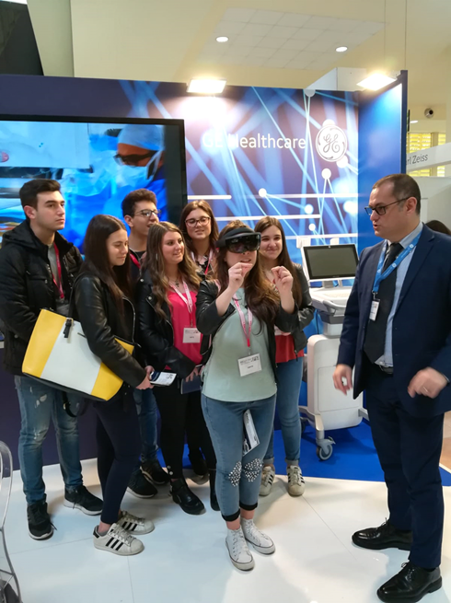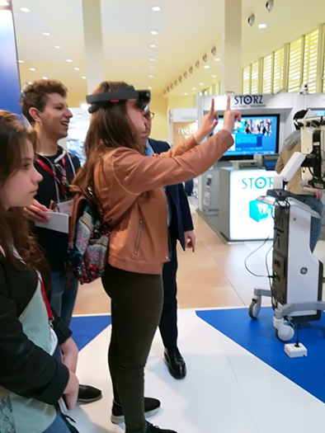
A cura della “Fresenius Kalbi caring for life” la progettazione di pompe volumetriche e di pompe a siringa di massima sicurezza dotate di sistema di allarme nel caso di presenza di aria nella pompa che infatti porterebbe alla formazione di emboli, non bisogna dunque considerare non importanti queste tecnologie le quali permettono l’infusione di farmaci, fluidi o nutrienti direttamente nell’organismo umano.
Abbiamo inoltre assistito al Seminario intitolato "Ingegneria Clinica: vero traino della creazione di valore nei Sistemi Sanitari emergenti", moderato dal presidente AIIC Lorenzo Leogrande, nel quale si è discusso del ruolo di questa branca dell'ingegneria e dei benefici che tale disciplina può apportare alla medicina.
Ringraziamo tutti per l’occasione dataci.

